樂善堂楊仲明學校
數學科一年級自學工作紙(一)
姓名:________________ ( ) 日期:_______________
班別: 一年級_______班 成績:_______________
長度
圈出答案。
1. 較高的 2. 較長的
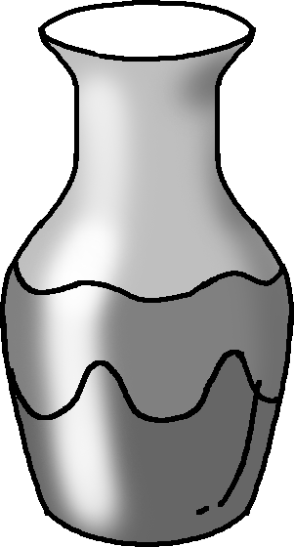
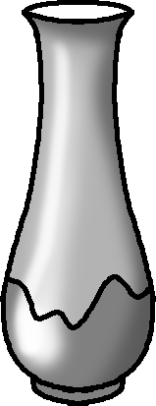
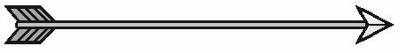

看圖填顏色。
3. 把下圖中較長的毛巾填上 4. 把下圖中較窄的毛巾填上
綠色。 藍色。

圈出適當的自訂單位來量度以下物件的長度。
5. 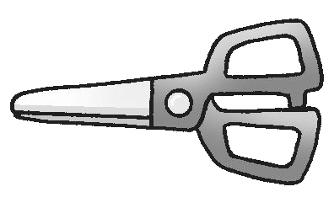 (  /  / 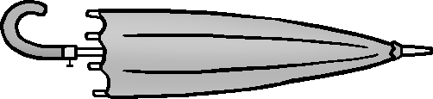 )
6. 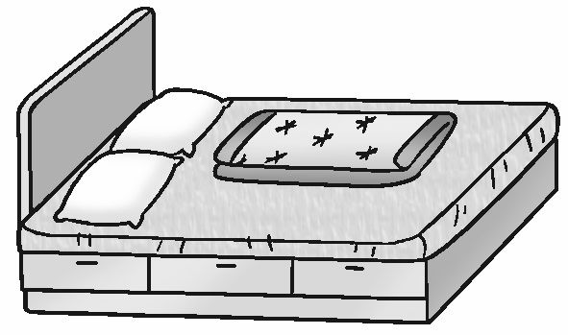 ( / / )
看圖回答下列各題。

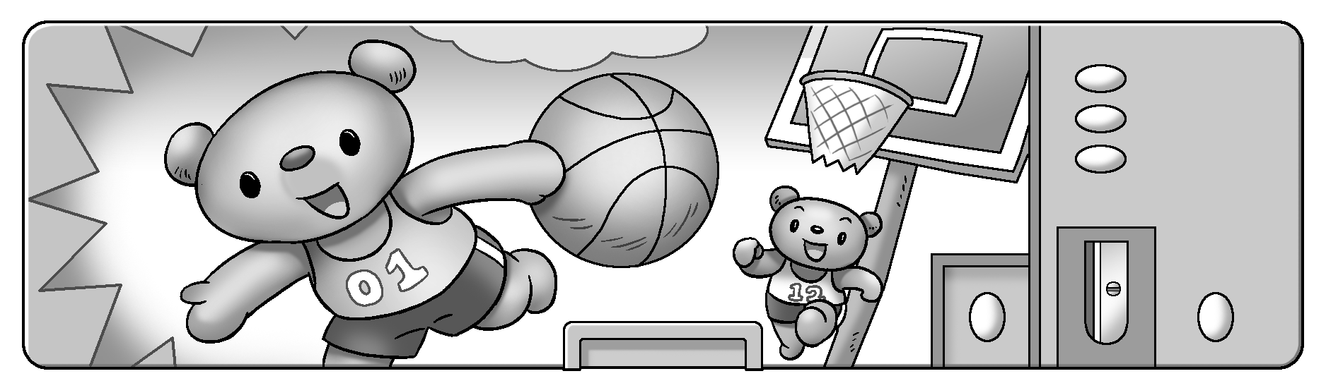

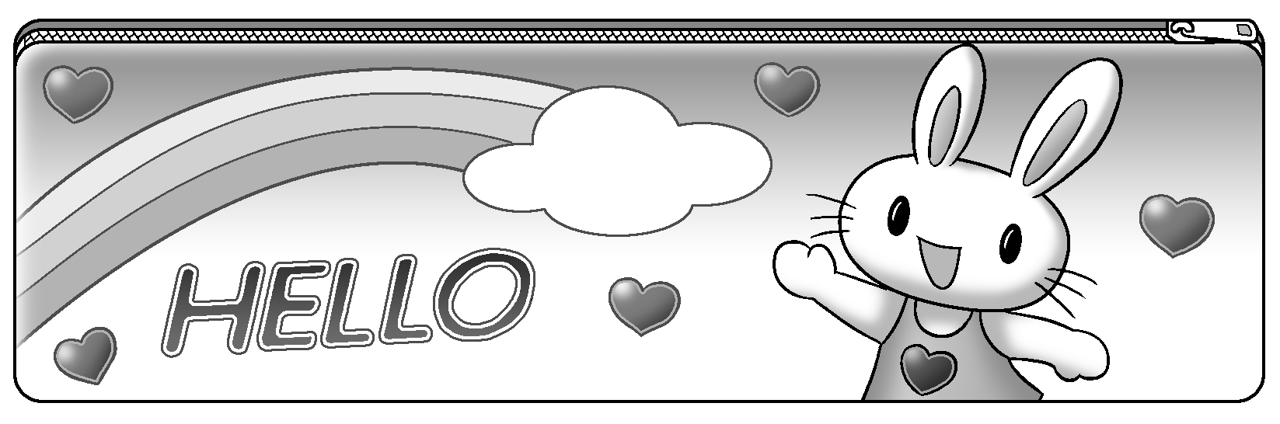

7. 的長度約是 _____ 個 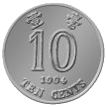。
8. 的長度約是 _____ 個 。
9. 比 約 ( 長 / 短 ) _____ 個 。

